ПАМЯТКА
по оформлению Пушкинской карты
(доступно для граждан от 14 до 22 лет)

- Зарегистрировать аккаунт на портале Госуслуги (https://www.gosuslugi.ru/) и подтвердить его в МФЦ.
Это можно сделать с 14 лет после получения паспорта.

- Установить на смартфоне мобильное приложение «Госуслуги культура». Оно доступно в AppStore и Google Play.

Рис.1. Мобильное приложение

- Зайти в приложение через учетную запись портала Госуслуги, дать разрешение на выпуск Пушкинской карты и согласие на передачу данных.
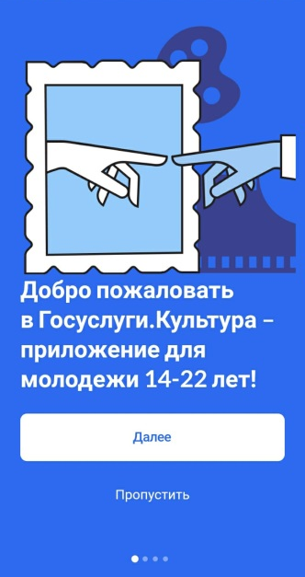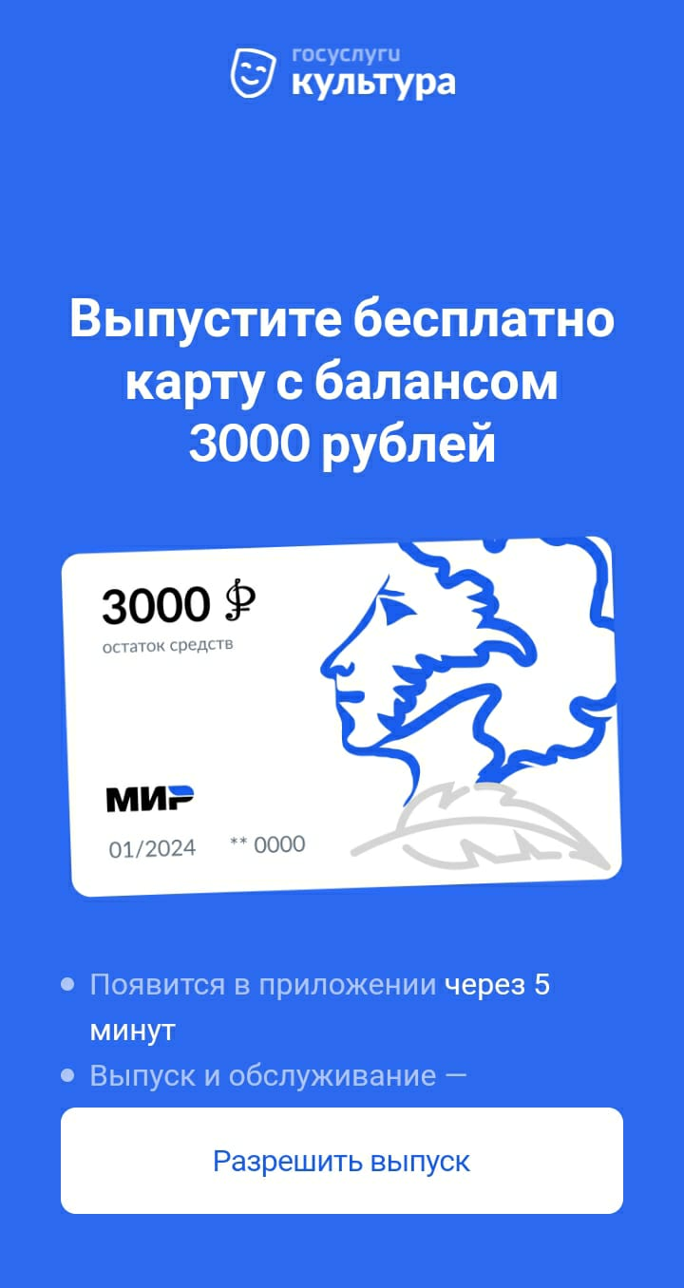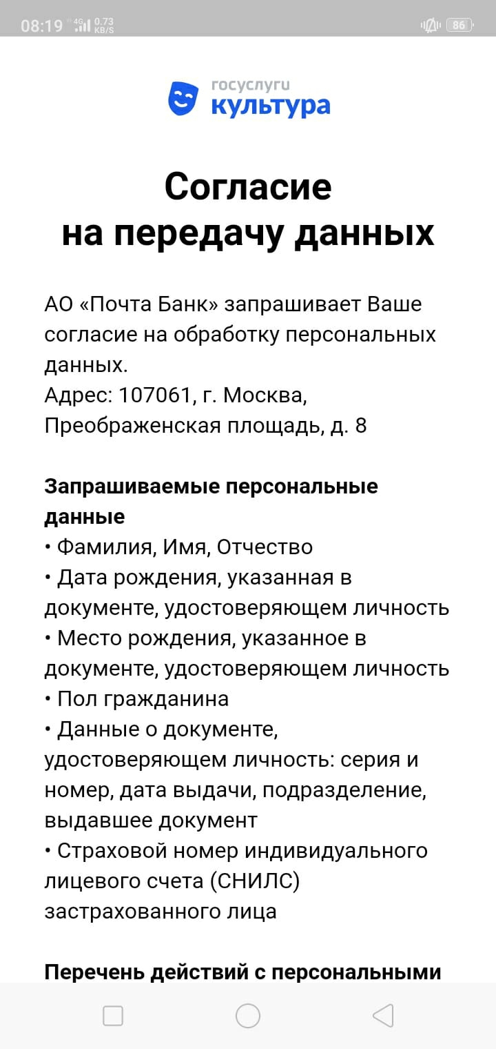
Рис. 2 – 4. Вход в мобильное приложение

- Сделать фотографию лица гражданина-держателя Пушкинской карты, выбрать регион проживания и подтвердить выпуск карты. На номер мобильного телефона, привязанного к порталу Госуслуги, придет смс-сообщение с подтверждающим кодом, который нужно будет ввести в открытом окне.
В течение 5-ти минут Пушкинская карта с номиналом 3 000 рублей отобразится в мобильном приложении.

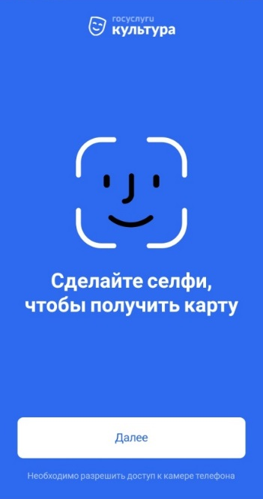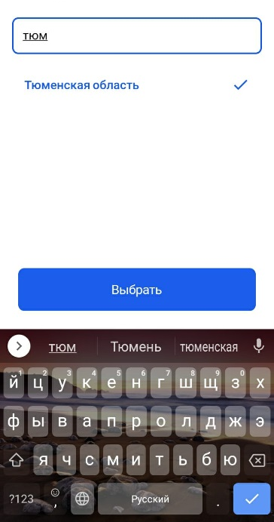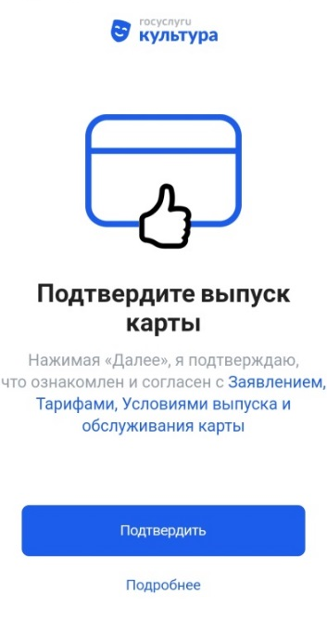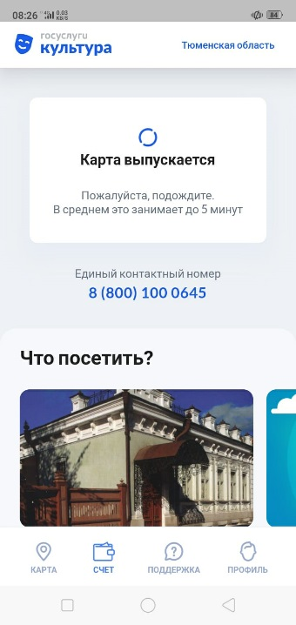
Рис. 5 – 8. Выпуск Пушкинской карты

!!! ВАЖНО !!!
- Для дальнейшей оплаты посещения мероприятий культуры при помощи Пушкинской карты потребуется внесение ее реквизитов в поле «Оплата».
- Получить пластиковую карту можно в любом отделении Почта Банка при предъявлении паспорта и СНИЛСа.
- После технической готовности оплата по Пушкинской карте будет доступна через MIR PAY / Samsung Pay, а также Apple Pay и Google Pay.

Рис. 9. Отображение Пушкинской карты в мобильном приложении

- После выпуска карты, в мобильном приложении будет доступен перечень учреждений культуры-участников проекта «Пушкинская карта», а также мероприятий культуры для целевой аудитории, прошедших модерацию на платформе PRO.Культура.РФ.
Необходимо перейти на страницу учреждения культуры, на которой будут отражены данные о местонахождении учреждения, времени работы, а также перечень событий, которые можно посетить в рамках проекта «Пушкинская карта», с указанием стоимости. На странице каждого события также размещается информация о месте и адресе его проведения, краткая характеристика события и период проведения.
На странице события активна кнопка «Купить билет».
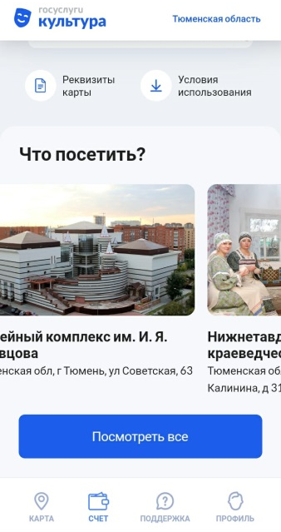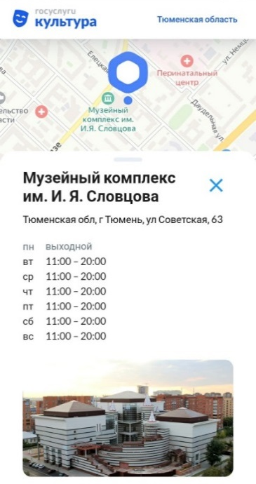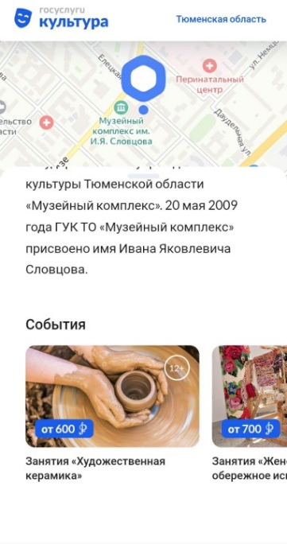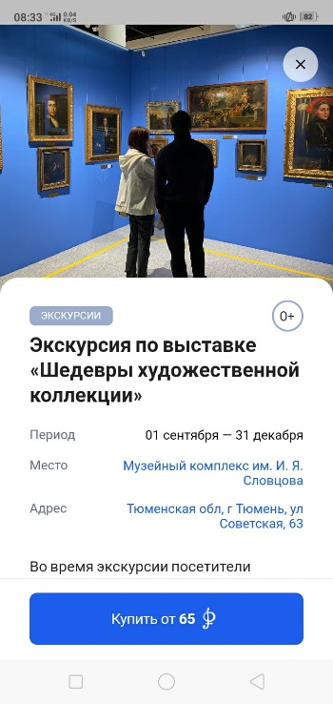
Рис. 10 – 13. Выбор учреждения культуры и мероприятия

- После нажатия кнопки «Купить билет», необходимо выбрать любой удобный браузер для продолжения оформления билета на мероприятие культуры.
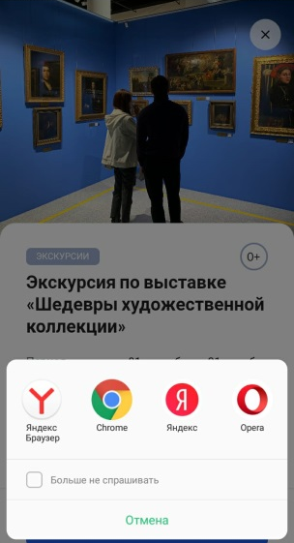
Рис. 14. Выбор браузера для продолжения покупки билета

- В новом окне браузера необходимо заполнить информацию о дате посещения мероприятия, количестве билетов (студент или школьник), Ф.И.О. покупателя, а также реквизиты Пушкинской карты. На номер мобильного телефона, привязанного к порталу Госуслуги, придет смс-сообщение с подтверждающим кодом, который нужно будет ввести в открытом окне.

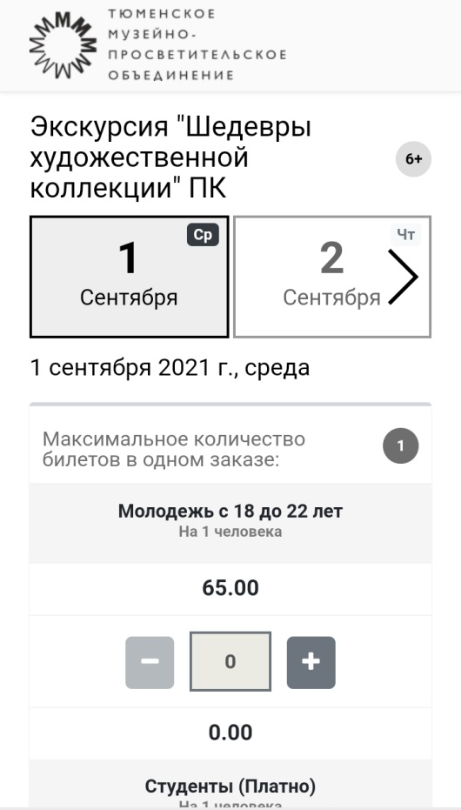
Рис. 15. Покупка и оплата билета

!!! ВАЖНО !!!
- Все билеты, приобретаемые по «Пушкинской карте», являются именными. При покупке билета на нем автоматически появятся фамилия, имя и отчество владельца карты, которые были указаны при регистрации в программе. Поэтому владелец Пушкинской карты может приобрести не более одного билета на одно и то же мероприятие и только для себя.
- На входе в учреждения культуры осуществляется идентификация личности:
1. Контролеры сопоставят имя на билете с документом, удостоверяющим личность (паспорт, студенческий билет или водительское удостоверение – документы, где есть фотография и ФИО владельца карты).
2. Второй способ идентификации – показать профиль в приложении «Госуслуги культура», где при регистрации владелец «Пушкинской карты» загружает свое селфи.
- По техническим причинам в поле «Реквизиты карты» автоматически могут подтянуться данные личной карты стороннего банка. Оплатить мероприятие проекта «Пушкинской карта» можно только выпущенной Пушкинской картой. Для этого в поле «Реквизиты карты» карты необходимо внести данные карты из мобильного приложения.

Справочно: номер службы технической поддержки – 8-800-100-06-45.

